Lənkəran Dövlət Humanitar Kollecinin
Təsviri incəsənət və musiqi şöbəsinın müəllimi
İskəndərova Günay Abasət qızının “İnterval”
mövzusu üzrə dərs icmalı
Həyat böyük bir prossesdir. Bu prossesdə uğurlu iştirak etmək üçün insan müasir tələblərə uyğun olan təhsilə malik olmalıdır. Təhsil də daim təkmilləşdirilməlidir. İKT-nin həyatımıza daxil olması dərslərimizin e-vasitələrlə keçirilməsinə, bu sahədə işlərimizi asanlaşdırmağa və daha geniş kütlədə çatdırmağa imkan verir.
Azərbaycan Respublikasının təhsil sistemində həyata keçirilən islahatlar artıq öz müsbət təsirini göstərməkdədir. Təlim prosesinin qarşısında duran əsas vəzifə müstəqil və yaradıcı düşünсə tərzinə malik təşəbbüskar vətəndaşlar tərbiyə etməkdən ibarətdir.
Hazırda geniş tətbiq olunan interaktiv təlimin əsas məqsədlərindən biri də şagird və tələbə təfəkkürünü inkişaf etdirmək, təlim prosesində qarşılıqlı əlaqə zəminində onları fəallaşdırmaqdan ibarətdir.
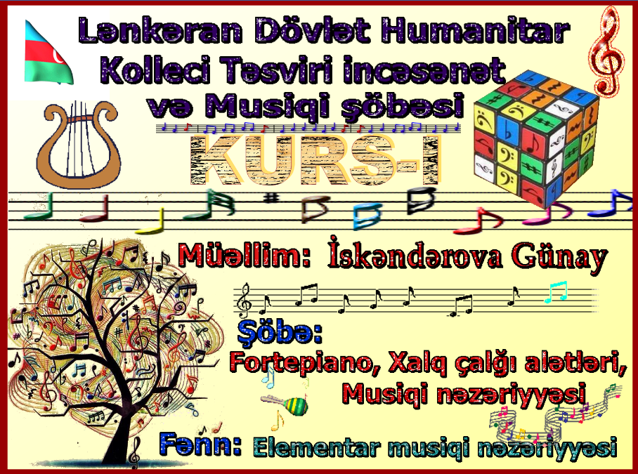

Mövzu : “İnterval”
Dərsin məqsədi :
Musiqinin hər sahəsində lazım olan interval mövzusunu aşılamaq;

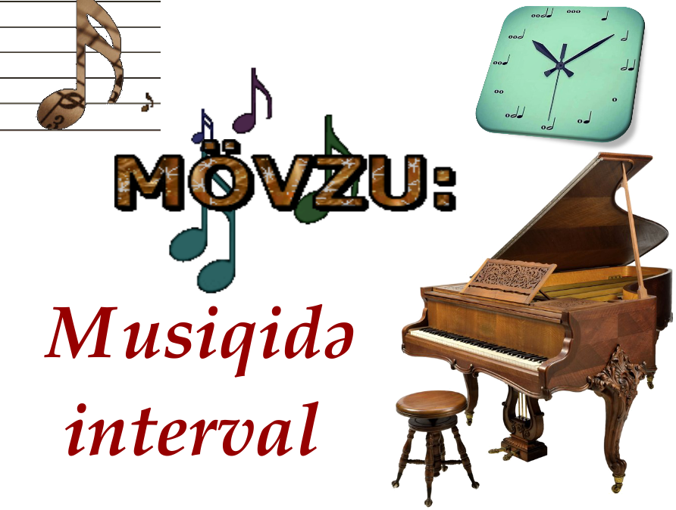

Dərsin vaxt bölgüsü :
- Sinfin təşkili - 5 dəq
- Keçmiş dərsin testlərlə yoxlanılması - 17 dəq
- Keçmiş dərsin refleksiyası ( yekunlaşdırılması) və yeni mövzuya keçid - 20 dəq
- Yeni dərsin izahı - 23 dəq
- Yeni dərsin möhkəmləndirilməsi və yekunlaşması - 20 dəq
- Ev tapşırıqlarının verilməsi - 2 dəq
- Refleksiya – 3 dəq

İş forması - Böyük qruplarla iş
İş üsulları - Əqli hücum, anlayışın çıxarılması
İnteqrasiya - Fizika, Riyaziyyat, Rəssamlıq, Ədəbiyyat
Resurslar - Dərslik, iş vərəqləri, İKT.

Dərsimizi “Musiqi bizim kimliyimizdir” devizi ilə başladıq. Musiqinin həyatımızdakı önəmi haqqında danışaraq keçid aldıq dərsimizə. Tələbələri 3 qrup üzrə (Fa açarı qrupu, Sol açarı qrupu, Do açarı qrupu) qruplaşdırdım. Keçmiş dərsi hazırladığım testlərlə (qapalı sual) və açıq suallarla təkrarladıq.
33 klassik bəstəkarın 57 parçasından hazırlanan remiksi dinlədik. Yeni dərsimiz olan “İnterval” mövzusunu “Səslərarası rəng”, “Səslərlə sözlərin əlaqəsi”, “Fiziki uyğunluq” və “Riyazi uyğunluqla” 5 istiqamətdə inteqrasiyanı reallaşdırdım. Yeni dərsi elan etdikdən sonra tələbələrə paylayıcı materiallar verərək qrup üzvlərini interaktiv tapşırıqların icrasına yönəltdim. Ayrılan vaxt bitdikdən sonra tələbələrlə birlikdə yeni dərsi ətraflı izah etdik. Sadə intervalları konsonans, dissonans intervalları ( uyğun, uyğunsuz) vizual və səsli görüntü vasitəsilə təqdim edərək bu istiqamətdə əldə olunmuş yeni bilikləri möhkəmləndirdik. Dərsin yaradıcı tətbiqetmə mərhələsində qruplara ayrı-ayrı krossvordlar təqdim edərək tələbələrin idrak fəallığını təmin etməklə yanaşı beyin yorğunluğunun sabitləşməsini də təmin etdim. Təqdim etdiyim krossvord nümunələri beyin gimnastikasını tənzimləyərkən eyni zamanda Antonio Vivaldinin “Dörd Fəsil” adlı ən məşhur konsertindən II fəsil olan “Yaz fəsli” konsertinin hazırladığım remiks variantını dinlədik.
Sonra isə yeni mövzu ilə bağlı elektron versiyada hazırladığım tapşırıqların çap versiyasını tələbələrə təqdim etdim.
Qiymətləndirməni yeni versiyada (Musiqi terminləri ilə) təqdim etdim.
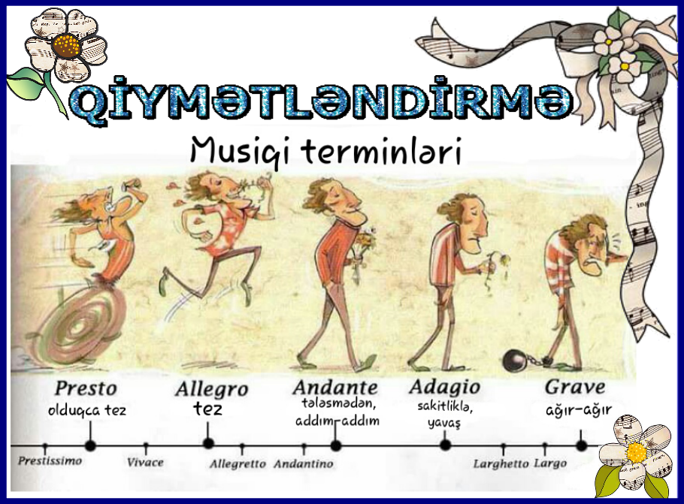

İstifadə olunan proqramlar və elektron saytlar:
- Activİnspire
- Microsoft Office Word
- Bloggif.com saytı
- Youtube.com saytı
- İngilis , fransız və italyan saytları (Musiqi qrupları)

